Эмоциональная составляющая групповых политических установок студенчества РГСУ на конец 2012 года
И.Н. Мощенко, И.Ф. Бугаян, В.И. Снежков
В продолжение многолетних исследований в ноябре – декабре 2012 года был проведен мониторинг групповых политических установок среди студенчества РГСУ [1 – 8]. Всего было проанкетировано 184 студента первого и второго курсов, возраст которых в основном составляет 18 – 19 лет (95 %), из них 53 % мужчин, 47 % - женщин. Исследование носило пилотажный характер, специально вопрос репрезентативности выборки не анализировался. Тем не менее, результаты в какой-то степени отражают политические настроения студентов младших курсов РГСУ на конец 2012 года.
Методика мониторинга и обработки результатов подробно изложена в наших предыдущих работах [1, 9, 10]. Здесь кратко остановимся только на моментах, необходимых для понимания работы. Первичные данные собирались путем анкетирования, проводимого по методу семантического дифференциала [1, 11, 12]. Студентам предлагалось оценить свое отношение к местному и центральному политическим порядкам по 20 первичным признакам. Каждый признак формировался прилагательными – анонимами типа «активный/пассивный», «хладнокровный/восторженный», «бесцветный/красочный» и т.д., характеризующими два полюса семибалльной шкалы (от -3 до + 3) [1, 11, 12]. В методе семантического дифференциала предполагается, что благодаря синестезии (психологический феномен, состоящий в возникновении ощущения одной модальности под воздействием раздражителя другой модальности) происходит проекция эмоционального отношения респондента к объекту на семантическое пространство [11, 12]. При этом по расстоянию в семантическом пространстве между образами двух объектов можно судить о близости эмоционального восприятия этих объектов. Нас интересовало не только (и не столько) близость эмоционального восприятия местного и центрального политических порядков, но и абсолютный уровень такого восприятия. По этой причине в анкете респондентам предлагалось оценить по тем же признакам два идеальных конструкта. Идеальный положительный политический порядок, который респондента устраивает по всем параметрам. И идеальный отрицательный, полностью не устраивающий респондента. Близость образа реального порядка к образам идеальных конструктов характеризует положительность или отрицательность эмоционального восприятия.
По полученным при анкетировании данным были построены усредненные семантические портреты, характеризующие групповое восприятие двух реальных и двух идеальных политических порядков, приведенные на рис. 1. По горизонтальной оси отмечены используемые признаки (показаны только по одному прилагательному из оппозиционной пары), по вертикальной – средние значения.

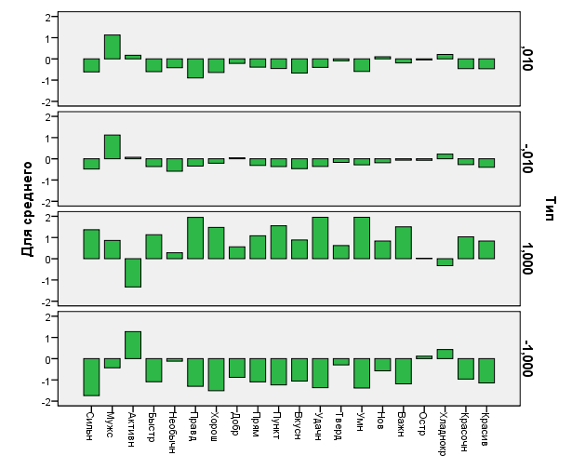
Рис. 1. Усредненные семантические портреты политических порядков. 1 - идеального положительного; -1 - идеального отрицательного; 0,01 – реального по России в целом; -0,01 – реального по области.
Рисунок демонстрирует резкую противоположность образов идеальных конструктов (что и следует ожидать), при этом образы реальных порядков более близки к образу идеального отрицательного порядка. Что говорит об отрицательном групповом эмоциональном восприятии исследуемой аудиторией как местного, так и центрального политических порядков.
Более детальную информацию дают относительные расстояния в семантическом пространстве между усредненными образами, приведенные в табл. 1.
Таблица 1. Относительные расстояния между усредненными образами идеальных и реальных политических порядков.
Типы политических порядков | Относит. расстояние d_{ij}
«Идеальн. полож.» - «Идеальн. отриц.» | 2
«Идеальн. полож.» - «Местный» | 1,33985
«Идеальн. отриц.» - «Местный» | 0,99072
«Идеальн. полож.» - «Центральный» | 1,47943
«Идеальн. отриц.» - «Центральный» | 0,7635
«Центральный» - «Местный» | 0,35716

Расчеты проводились по декартовой метрике в двадцати мерном пространстве первичных признаков. При этом использовалась нормировка, при которой расстояние между образами идеальных конструктов равно 2.
Как видно из таблицы, образы реальных порядков ближе к идеальному отрицательному конструкту, местного – на 34 %, центрального – на 72 %. Что подтверждает вышеприведенный вывод об отрицательности эмоционального восприятия обоих реальных политических порядков. При этом восприятие центральной власти более отрицательно, чем местного порядка.
Для численной характеристики эмоционального восприятия политических порядков нами использовался уровень восприятия r, нормированный от -1 (восприятие идеального отрицательного конструкта) до +1 (восприятие идеального положительного конструкта). В соответствии с теорией «идеальной точки» Кумбса, для каждого типа реального политического порядка, величину этого уровня можно оценить по относительным расстояниям между образом реального порядка и образами идеальных конструктов (см. табл. 1). В линейном приближении уровень эмоционального восприятия равен полуразности относительных расстояний до образов идеального отрицательного и положительного порядка соответственно [8]. Для рассматриваемого случая расчеты в линейном приближении дают уровни r_{местн}=-0,17 и r_{центр}=-0,36.
Для дальнейшего уточнения результатов нами был проведен факторный анализ первичных данных. В соответствии с эмпирическим законом Ч. Осгуда, получено, что вся совокупность используемых при анкетировании признаков зависима и сводится к нескольким независимым факторам [11, 12]. Для наших данных, один фактор описывает 80 % дисперсии первичных признаков, два – 88 %, три – 94 %, четыре фактора – 96 %, пять – 98 %, и, наконец, десять факторов описывает 100 % исходной дисперсии. Здесь следует отметить одно обстоятельство. Факторный анализ не дает однозначного ответа, сколько факторов следует использовать для дальнейшего анализа. Как видно из вышеприведенных результатов анализа,
с увеличением числа учитываемых факторов растет уровень достоверности. Но при этом растет сложность дальнейшего анализа. И выбор оптимального числа факторов зависит от исследователя. Во всех наших работах [1 – 10] мы учитывали четыре фактора, обеспечивающих, на наш взгляд, хорошую достоверность. В частности для исследуемого случая уровень достоверности анализа по четырем факторам равен 0,96.
По полученной при анализе матрице факторных нагрузок все первичные данные были пересчитаны в индивидуальные факторы. На основании чего определены усредненные семантические портреты, но уже в факторном пространстве, представленные на рис. 2. Здесь по горизонтальной оси отмечены факторы, по вертикальной – средние их значения.
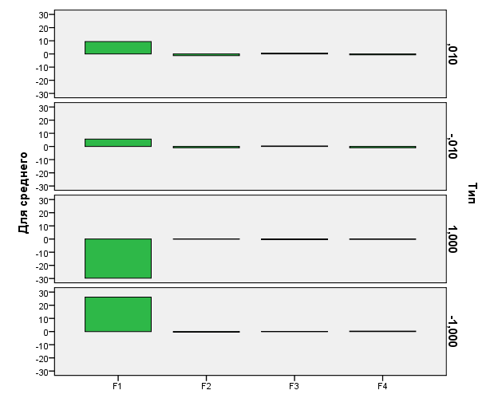
Рис. 2. Усредненные семантические портреты политических порядков в пространстве факторов. 1 - идеального положительного; -1 - идеального отрицательного; 0,01 – реального по России в целом; -0,01 – реального по области.
Усредненные факторные портреты выгодно отличаются от усредненных портретов в пространстве первичных признаков. Здесь четко видно, что эмоциональное восприятие обоих политических порядков ближе к восприятию идеального отрицательного порядка, то есть отрицательно. При этом восприятие центрального порядка более отрицательно, чем местного. Для уточнения уровня восприятия были посчитаны относительные расстояния между образами различных порядков в пространстве факторов. А по ним – в линейном приближении уровни эмоционального восприятия, которые оказались равными r_{местн}=-0,26 и r_{центр}=-0,39.
Отметим, что основная идея факторизации – представление каждого первичного признака как взвешенной суммы всех общих факторов и одного специфического. При этом последний имеет стохастическую природу. Пренебрежение при дальнейшем анализе специфическими факторами означает пренебрежение случайными возмущениями, выявление трендов на фоне случайных помех. Чем и объясняется разница в расчетах уровней восприятия, проведенных по пространству первичных признаков и по пространству факторов. Другими словами, расчет в факторном пространстве уточняет полученные на первом этапе результаты. Кроме того, факторный анализ также позволяет оценить уровень достоверности полученных в линейном приближении результатов. Как видно из рис. 2, для всех типов политических порядков первый фактор значительно больше остальных. И при вычислении относительных расстояний именно он дает основной вклад. То есть расчет уровней эмоционального восприятия в линейном приближении эквивалентен вычислениям по одному, первому фактору. А достоверность анализа с учетом только первого фактора, как указано выше, равна 0,8.
Таким образом, проведенный мониторинг и обработка результатов показали, что на конец 2012 года студенчество РГСУ воспринимало и местный и центральный политические порядки отрицательно, с уровнями эмоционального восприятия r_{местн}=-0,26 и r_{центр}=-0,39. При этом достоверность этих результатов примерно 0,8.
Работа выполнена по гранту РФФИ № 11-06-00299а.

Литература
- Мощенко И.Н. Психосемантическая феноменологическая модель групповой политической напряженности [Электронный ресурс] // «Инженерный вестник Дона», 2010, №1. – Режим доступа: http://www.ivdon.ru/magazine/archive /n1e2010/173 (доступ свободный) – Загл. с экрана. – Яз. рус.
- Мощенко И.Н. Иванова М.И. Эмоциональная составляющая отношения студенчества РГСУ к политическому порядку (по данным 2009 г.) [Текст] // Научная мысль Кавказа. Междисциплинарный журнал, 2011, №2. с.11.
- Мощенко И.Н., Иванова М.И. Аффективный компонент групповых политических установок в студенческой среде г. Ростова-на-Дону (по данным 2010 г.) [Текст] // Научная мысль Кавказа. Междисциплинарный журнал, 2011, №2. с.99.
- Мощенко И.Н., Иванова М.И. Сравнительный анализ уровня политической напряженности среди студенчества некоторых регионов Северного Кавказа (по результатам психосемантического феноменологического моделирования) [Электронный ресурс] //Инженерный вестник Дона, 2011. №3. ttp://www.ivdon.ru/magazine/archive/n3y2011/569 (доступ свободный) – Загл. с экрана. – Яз. рус.
- Мощенко И.Н., Бугаян И.Ф., Иванова М.И., Джикаев Д.А.Уровень групповой политической напряженности в студенческой среде города Ростова-на-Дону за 2011 год. [Электронный ресурс] //Инженерный вестник Дона, 2012, №2. http://www.ivdon.ru/magazine/archive/ n3y2012/1455 (доступ свободный) – Загл. с экрана. – Яз. рус.
- Мощенко И.Н. Иванова М.И. Динамика когнитивной составляющей групповой установки студенчества г. Ростова по отношению к политическому порядку (по данным 2009 - 2011 г.г.) [Электронный ресурс] //Инженерный вестник Дона, 2012, №2. http://www.ivdon.ru/magazine/archive/n2y2012/877 (доступ свободный) – Загл. с экрана. – Яз. рус.
- М.Д. Розин, И.Н. Мощенко, М.И. Иванова Уровень эмоционального восприятия политического порядка студенчеством РГСУ на начало 2012 г. [Электронный ресурс] //Инженерный вестник Дона, 2012, №4 (часть 1). http://www.ivdon.ru/magazine/archive/n4p1y2012/1446 (доступ свободный) – Загл. с экрана. – Яз. рус.
- Мощенко И. Н., Снежков В. И., Бугаян И. Ф. Обработка данных психосемантических измерений, нелинейное приближение (по материалам анкетирования студенчества РГСУ, 2012 г.) систем [Электронный ресурс] // «Науковедение», 2012. № 4. – Режим доступа: //http://naukovedenie.ru/PDF/38trgsu412.pdf — Загл. с экрана. — Яз. рус.
- Розин М.Д., Мощенко И.Н., Джикаев Д.А. Моделирование политической напряженности методами семантического дифференциала и теории катастроф [Текст] /Математический форум. Т. 4. Исследования по математическому анализу, дифференциальным уравнениям и их приложениям.-Владикавказ: ЮМИ ВНЦ РАН и РСО-А, 2010.-364 с.- (Итоги науки. Юг России). c.341-353
- М.И. Иванова, И.Н. Мощенко, З.Х. Хосаева Восприятие политического порядка студенчеством г. Владикавказ в 2012 году [Электронный ресурс] //Инженерный вестник Дона, 2013, №1. http://www.ivdon.ru/magazine/archive/n1y2013/1586 (доступ свободный) – Загл. с экрана. – Яз. рус.
- C.E. Osgood The nature and measurement of meaning [Text]// “Psychological Bulletin”, Vol. 49, No. 3, May, 1952.- P.197 – 327
- C.E. Osgood, G.J. Suci, P.H. Tannenbaum The measurement of meaning [Text]: Monography.- Urbana and Chicago: University of Illinois press, 1957.- 347 p.

